canarias cultura en red, s.a.

INFORME RELATIVO AL CUMPLIMIENTO DE LAS OBLIGACIONES
DE CARÁCTER ECONOMICO-FINANCIERO QUE ASUME C.C.RED,
COMO CONSECUENCIA DE SU PERTENENCIA AL SECTOR
PÚBLICO.
INFORMACIÓN DEL EJERCICIO

2016

ÍNDICE

- ANTECEDENTES LEGISLATIVOS. ............................................................................. 1

- INTRODUCCIÓN. ............................................................................................................. 1
- INFORMACIÓN DE CARÁCTER PRESUPUESTARIO. ........................................... 2
  - Anexo I A.- Liquidación del Presupuesto de Explotación ........................................... 2

En materia de Ingresos: ....................................................................................... 2

En materia de Gastos: .......................................................................................... 3

Resultado del ejercicio: ....................................................................................... 4

  - Anexo I B.- Liquidación Presupuesto de Capital ........................................................ 6

Estado de Flujos de Efectivo ............................................................................... 6

  - Anexo II A.- Distribución de Inversiones por Islas ..................................................... 9

  - Anexo II A B I S .- Distribución de Inversiones fuera de la CAC ........................... 10

  - Anexo II B .- Distribución por Proyectos e Islas de Inversiones .............................. 10

  - Anexo II B B I S .- Distribución por Proyectos y País de Inversiones ...................... 11

- INFORMACIÓN RELATIVA A LA EJECUCIÓN DE LAS APORTACIONES

DINERARIAS, SUBVENCIONES Y ENCOMIENDAS. ................................................. 12

  - Anexo III A.- Subvenciones y Aportaciones Dinerarias ........................................... 12

  - Anexo III B.- Convenios y Encomiendas .................................................................. 14

- INFORMACIÓN RELATIVA AL CUMPLIMIENTO DE LA LEY DE

CONTRATOS DEL SECTOR PÚBLICO Y OTRA NORMATIVA DE
PROCEDIMIENTO DE CONTRATACIÓN. ................................................................... 16
- INFORMACIÓN SOBRE GARANTÍAS RECIBIDAS. .............................................. 17
  - Anexo IV .- Información sobre Garantías recibidas .................................................. 17
- INFORMACIÓN SOBRE PERSONAL. ........................................................................ 18
  - Anexo V .- Información sobre Personal .................................................................... 18

- INFORMACIÓN SOBRE LOS INGRESOS POR VENTAS Y PRESTACIÓN
DE SERVICIOS DE LA ENTIDAD. .................................................................................. 21
  - Anexo VI .- Ingresos de la entidad ............................................................................ 21
- INFORMACIÓN SOBRE OPERACIONES FINANCIERAS. ................................... 22
  - Anexo VII .- Información sobre Operaciones Financieras ........................................ 22
- INFORMACIÓN S/ PLAN ECONÓMICO-FINANCIERO DE SANEAMIENTO A C/PLAZO, COMO CONSECUENCIA DE
SITUACIONES DE DESEQUILIBRIO PRESUPUESTARIO. ...................................... 23
  - Anexo VIII .- Información sobre Plan Económico-Financiero ................................. 23
- INFORMACIÓN SOBRE PROYECCIONES AL CIERRE DEL EJERCICIO
SIGUIENTE. ......................................................................................................................... 24
- INFORMACIÓN SOBRE CUMPLIMIENTO DE OBJETIVOS. ............................ 25
  - Anexo IX .- Objetivos e Indicadores de Gestión ....................................................... 25
- DILIGENCIA DEL DIRECTOR EJECUTIVO DE C.C.RED.................................. 27
  - Anexo X .- Diligencia del Director Ejecutivo ........................................................... 27

  - ANTECEDENTES LEGISLATIVOS.

El presente documento, se emite según lo dispuesto en la Ley 11/2006 de 11 de diciembre, art. 116.3 de la Hacienda Pública Canaria (B.O.C. Nº 244, de 19/12/2006), que establece entre otras disposiciones, que las sociedades mercantiles públicas, sometidas a los principios y normas de contabilidad recogidos en el Plan General de Contabilidad de la empresa española, presentarán, junto con las cuentas anuales, un informe relativo al cumplimiento de las obligaciones de carácter económico financiero que asumen dichas entidades como consecuencia de su pertenencia al sector público, así como también según lo establecido en la Orden 1379, de 24 de febrero de 2011, que regula el contenido del citado informe.

  - INTRODUCCIÓN.

Durante el ejercicio 2016, conforme a su objeto social, Canarias Cultura en Red ha ejecutado los encargos que en materia de Cultura y Patrimonio Cultural ha recibido de la Consejería de Turismo, Cultura y Deportes del Gobierno Autónomo. Asimismo y como en años precedentes, se ha encargado de la realización de los actos y actividades conmemorativos para la celebración del Día de Canarias 2016, encargo recibido de la Viceconsejería de la Presidencia. Asimismo, ha realizado otras actividades culturales, como la explotación del espacio museístico denominado “Casa de los Coroneles” en Fuerteventura y del Teatro Guiniguada en Las Palmas.
C.I.F. A
-
35077817

Canarias Cultura en Red, S.A., presenta en este documento, el análisis y los Anexos cumplimentados con la información correspondiente al ejercicio 2016.

  - INFORMACIÓN DE CARÁCTER PRESUPUESTARIO.

Las desviaciones que se han originado en la ejecución de los Presupuestos aprobados para el ejercicio 2016, se analizan en los siguientes apartados:

Anexo I A.- Liquidación del Presupuesto de Explotación.-

En materia de Ingresos:

El Importe Neto de la Cifra de Negocios, se ha visto incrementado en 762.444,58 euros. Este aumento presupuestario se explica desde varios aspectos diferentes: por un lado, existen variaciones presupuestarias individualizadas por encomiendas, de tal forma que algunas de ellas aumentan respecto de la cuantía prevista: “Actos conmemorativos del Día de Canarias”, en 84.000.- euros y “Canarias y la Cultura” en 290.000.-, por otra parte, se asignan dos órdenes no previstas, procedentes de la Dirección General de Cooperación y Patrimonio Cultural: “Elaboración, Promoción y Difusión de la Producción Editorial” por
141.000.- euros y “Actividades Socioculturales para el Fomento de la Lectura” por 148.297,27 euros.
C.I.F. A
-
35077817

Por otra parte, el resto del incremento de 99.147,31 euros proviene de un aumento en los ingresos del sector privado: taquillas, abonos, patrocinios y colaboraciones, con una recaudación algo superior a las estimaciones presupuestarias.

Con relación al apartado de Otros Ingresos de Explotación, se ha recibido durante el ejercicio la cuantía prevista en los presupuestos, destinada a la financiación del Festival de Música por 1.300.000 euros, además de la subvención del INAEM para apoyo al Festival de Música de Canarias, por importe de 70.000 euros, no prevista inicialmente.

En el apartado de ingresos accesorios y otros de gestión corriente, siguiendo las directrices del Programa de Viabilidad de la empresa, se ha venido haciendo gestiones con la finalidad de obtener y consolidar una serie de ingresos por otros servicios (explotación de la sala de arte de La Casa de los Coroneles en Fuerteventura, ingresos derivados del Teatro Guiniguada, así como otros varios), con el fin de dar cobertura total a los gastos de mantenimiento de la entidad. Para el ejercicio que se cierra, se ha obtenido un incremento por estos ingresos, respecto al presupuesto aprobado, de 29.364,71 euros.

En materia de Gastos:

Respecto de los ajustes previstos en el capítulo de gastos de funcionamiento de la sociedad, el apartado que reviste mayor relevancia es el correspondiente a los gastos de personal, que presenta una desviación para el año 2016 de 106.562,35 euros, y tiene su origen en el efecto de la reposición del 5% del salario a los trabajadores, en virtud de sentencia del año 2015 del Tribunal Superior de Justicia de Canarias, hecho del que ya se dio cuenta en el informe de seguimiento del Plan de Viabilidad de CCRed, del ejercicio 2015, así como también debido a otras circunstancias, como son, el incremento del 1% de subida salarial y el abono del resto de la paga extra de navidad de 2012 previsto por el Gobierno, ambos con posterioridad a la formalización de los presupuestos aprobados. Cabe destacar que en los presupuestos generales de la CCAA aprobados para 2017, ya se encuentra regularizada la masa salarial con el efecto económico de estas incidencias.
C.I.F. A
-
35077817

En el capítulo de “Otros Gastos de Explotación”, la variación de mayor cuantía, se corresponde con el epígrafe “Otros Gastos de Gestión Corriente”, por importe de 760.632,54 euros y comprende los gastos por la ejecución de las actividades encomendadas a la entidad. Este incremento en los gastos de encomiendas se origina por el aumento presupuestario en las Órdenes recibidas, produciendo un efecto compensatorio, tal y como se expuso el Capítulo correspondiente al Importe Neto de la Cifra de Negocios.

Con respecto a los Gastos por Servicios Exteriores, el gasto total anual ejecutado para 2016, se cifra en 156.602 euros. La ejecución de este capítulo en el presente ejercicio respecto a las previsiones del presupuesto aprobado, ha originado una desviación de 24.702 euros. La desviación se debe principalmente a la contratación de personal auxiliar a través de una E.T.T., para sustituir al personal en situación de baja por enfermedad, de larga duración (a fecha de 31/12/2016, bajas de 11 y 13 meses), de dos trabajadores del departamento de administración en Las Palmas.
En el resto de apartados de gastos, se recogen variaciones de poca relevancia, a excepción del capítulo relativo al Resultado Financiero, que muestra una desviación de 9.992 euros, que se corresponde con los intereses de aplazamiento de la deuda con el Tesoro derivada del fraccionamiento, solicitado para el reintegro pendiente del área de Deportes del ejercicio 2007.

Resultado del ejercicio:

El resultado del ejercicio de déficit por 883.492,91 euros, se compensa con la aportación dineraria destinada al mantenimiento y personal de la entidad para el ejercicio de 871.980.- euros, quedando un déficit neto de 11.512,91 euros, que está previsto aplicarlo contra reservas existentes.

C.I.F. A
-
35077817

C.I.F. A
-
35077817

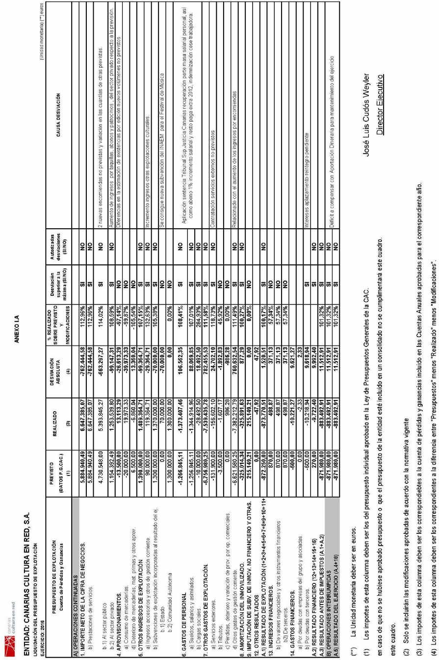

Anexo I B.- Liquidación Presupuesto de Capital

Estado de Flujos de Efectivo.-

Respecto a los Cambios de capital corriente, el apartado de existencias presenta una variación al alza, debido a que las previsiones presupuestarias se han efectuado con criterios de prudencia valorativa y no contemplan además varios volúmenes que han sido editados en el ejercicio y que inicialmente no estaban previstos.

La variación de mayor relevancia, se recoge en el apartado de los saldos deudores y en concreto, por créditos con empresas del grupo (el Gobierno de Canarias deudor por facturación de encomiendas), debido a que en el momento de las previsiones, se estimó un menor saldo pendiente de cobro a fin de año, sin embargo, una gran parte de la facturación emitida en los últimos meses, se cobró a principios del ejercicio siguiente. Asimismo, por diferencias en las estimaciones, los saldos con otros deudores previstos han resultado finalmente de menor cuantía.
C.I.F. A
-
35077817

En el apartado de Acreedores, el capítulo de mayor relevancia, se corresponde con los acreedores por la ejecución de encomiendas que se encuentran pendientes de pago a fin de ejercicio, presentando un considerable aumento, el cual guarda relación directa con la falta de cobro al Tesoro Público no estimada a fin de ejercicio. Esta incidencia en los cobros de las encomiendas, descrita en el capítulo de saldos deudores con el socio único, influye directamente en el crecimiento en los saldos de estas cuentas respecto de las previsiones, ya que son los fondos que se emplean para su cancelación. El resto del epígrafe contiene pequeñas variaciones sin relevancia.

Otros Pasivos Corrientes, recoge el capítulo de Periodificaciones a Corto Plazo, por los ingresos anticipados de la campaña de venta de abonos para el Festival de Música de Canarias 2017, que presenta una variación negativa, debido a que se hicieron estimaciones acordes con las efectuadas para ejercicios precedentes, no obstante, finalmente las ventas reales han resultado bastante inferiores.

El capítulo de Inversiones, se analiza a continuación, junto al Anexo II A correspondiente a la distribución de las inversiones por islas.

En lo que respecta a las Actividades de Financiación, el cuadro adjunto no presenta desviaciones respecto a las previsiones presupuestarias efectuadas.

C.I.F. A
-
35077817

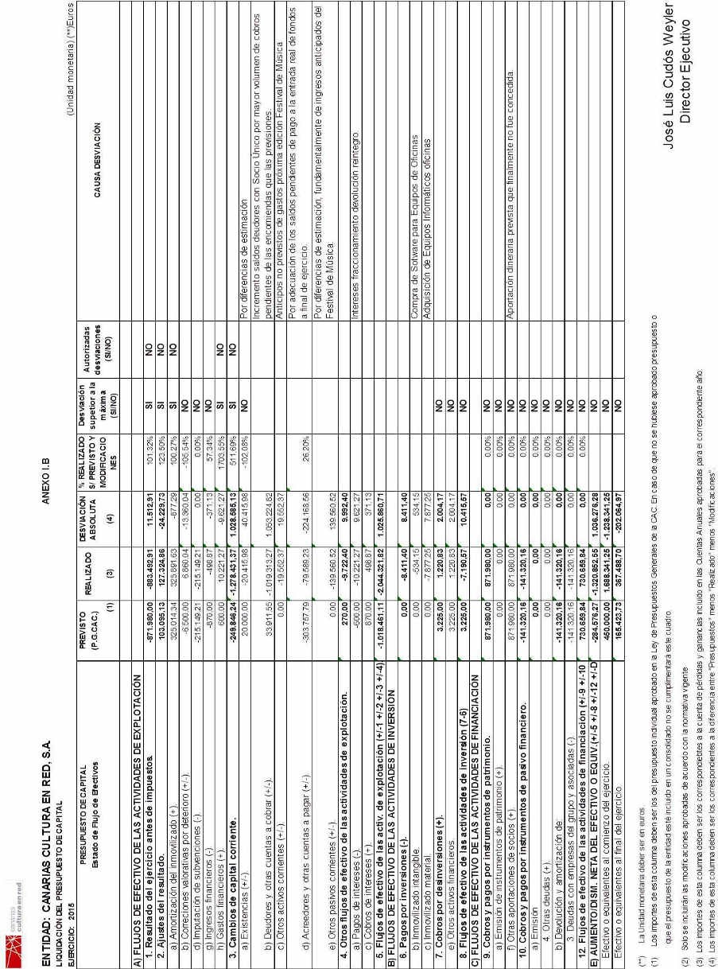
C.I.F. A
-
35077817

- II A.- Distribución de Inversiones por Islas

Con relación a las actividades de inversión, en el capítulo del inmovilizado, señalamos que debido a la obsolescencia de los equipos informáticos de la empresa (la mayoría de estos elementos tienen una antigüedad superior a los 10 años), se ha hecho necesaria la renovación de una parte del mismo, por lo que se ha procedido durante el ejercicio a su adquisición por un valor de 8.411,40 euros. No obstante, cabe señalar que el efecto en el capítulo de amortizaciones de los equipos informáticos adquiridos, es de escasa relevancia y no ha supuesto desequilibrio, en el resultado del ejercicio.

C.I.F. A
-
35077817

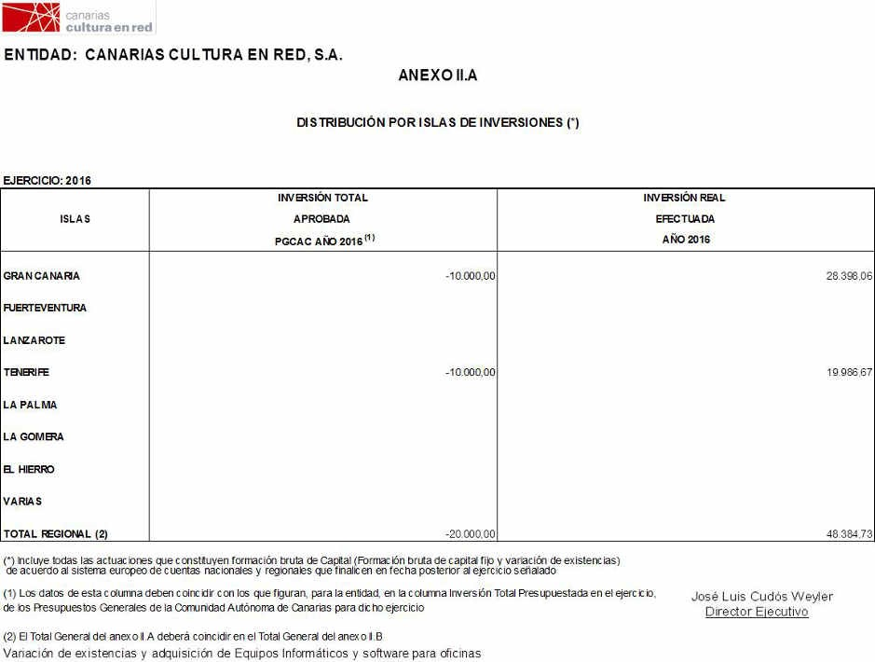

- II A BIS .- Distribución de Inversiones fuera de la CAC

A continuación se presenta el Anexo II A. BIS sin contenido en el ejercicio 2016 para la entidad.

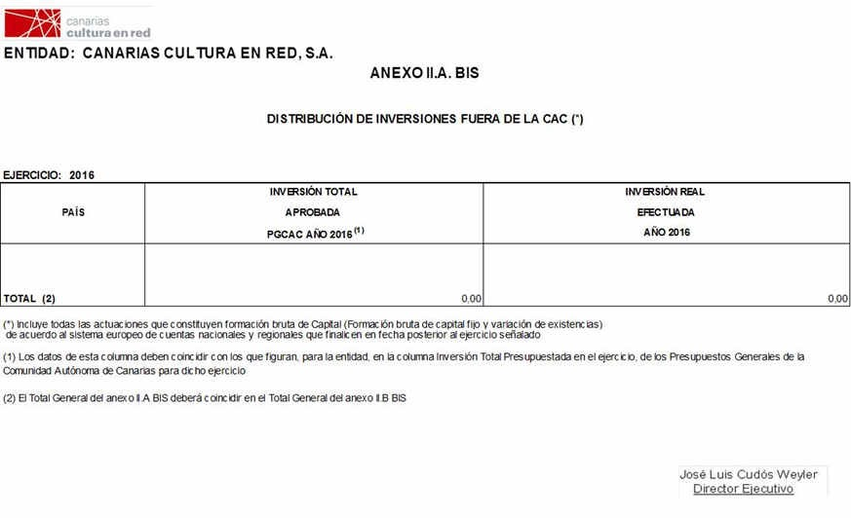

Anexo II B .- Distribución por Proyectos e Islas de Inversiones
C.I.F. A
-
35077817

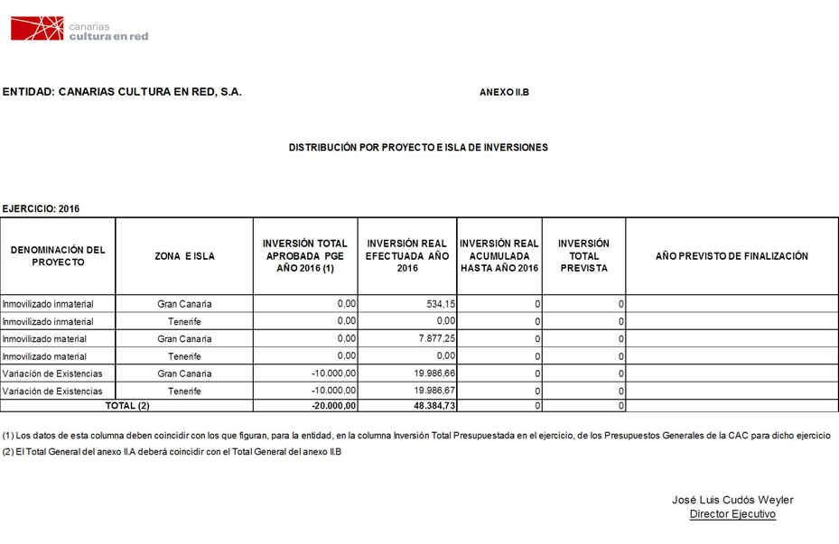
o II B BIS .- Distribución por Proyectos y País de Inversiones

A continuación se presenta el Anexo II B. BIS sin contenido en el ejercicio 2016 para la entidad.

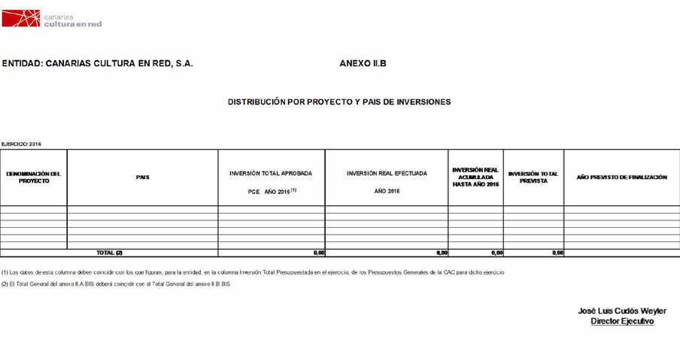
C.I.F. A
-
35077817

4. INFORMACIÓN SOBRE LA EJECUCIÓN DE LAS APORTACIONES DINERARIAS, SUBVENCIONES Y ENCOMIENDAS.

Anexo III A.- Subvenciones y Aportaciones Dinerarias

La entidad ha recibido las dos aportaciones dinerarias consignadas en sus presupuestos. La aportación dineraria para el mantenimiento y personal de la entidad por la cuantía de 871.980 euros, así como la relativa a la financiación del 32ª edición del Festival Internacional de Música de Canarias, por importe de 1.300.000 euros.

Por otra parte, se le ha concedido una subvención no contemplada en los presupuestos, por importe de 70.000 euros, procedente del INAEM, para el apoyo al Festival de Música de Canarias.
C.I.F. A
-
35077817

Con respecto a la ejecución relativa a la aportación dineraria para el mantenimiento de la entidad, ha resultado aplicada con un pequeño excedente de 232,62 euros, mientras que la aportación destinada a la financiación del Festival de Música, ha resultado insuficiente para cubrir la totalidad de los gastos de dicha actividad, originándose por tanto, un déficit en la ejecución por importe de 11.745,53 euros.

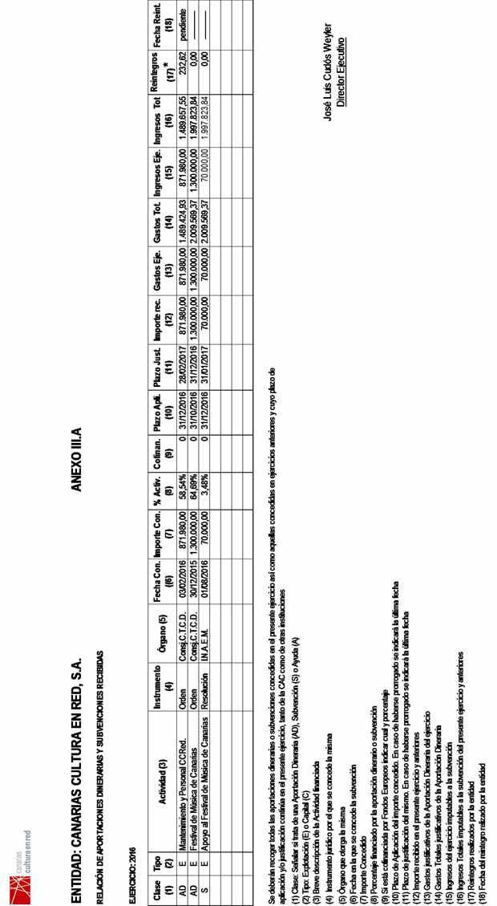
C.I.F. A
-
35077817

Anexo III B.- Convenios y Encomiendas

Se han ejecutado la totalidad de las Encomiendas asignadas a la entidad durante el ejercicio 2016, completamente, no apreciándose desviaciones, ni incidencias en la ejecución.

A continuación el Anexo III B, muestra su detalle y cuantías ejecutadas.

C.I.F. A
-
35077817

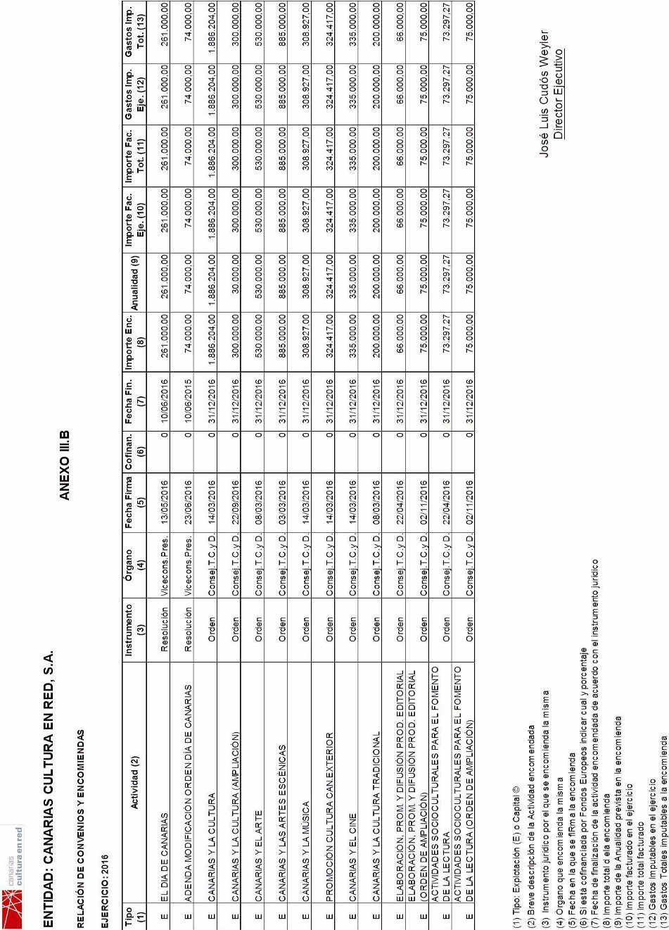
C.I.F. A
-
35077817

5. INFORMACIÓN RELATIVA AL CUMPLIMIENTO DE LA LEY DE
CONTRATOS DEL SECTOR PÚBLICO Y OTRA NORMATIVA DE PROCEDIMIENTO DE CONTRATACIÓN.

Conforme a lo dispuesto en el artículo 3º del Real Decreto Legislativo 3/2011, de 14 de noviembre, en el que se aprueba el Texto Refundido de la Ley de Contratos del Sector Público, Canarias Cultura en Red, tiene la consideración de poder adjudicador, lo que viene a determinar el marco jurídico aplicable a sus procedimientos de contratación, así como la necesidad de dotarse de unas instrucciones internas de contratación de acuerdo con lo previsto en el artículo 191, que fija la obligación de cumplir los principios de publicidad, concurrencia, transparencia, confidencialidad, igualdad y no discriminación. Asimismo, determina que los órganos competentes de las entidades a que se refiere esta sección aprobarán unas instrucciones, de obligado cumplimiento en el ámbito interno de las mismas, en las que se regulen los procedimientos de contratación de forma que quede garantizada la efectividad de los principios enunciados en la letra anterior y que el contrato es adjudicado a quien presente la oferta económicamente más ventajosa. Estas instrucciones deben ponerse a disposición de todos los interesados en participar en los procedimientos de adjudicación de contratos regulados por ellas, y publicarse en el perfil de contratante de la entidad.
C.I.F. A
-
35077817

En cumplimiento a la citada obligación legal, el Consejo de Administración de CCRed, en su sesión del 5 de junio de 2008, aprobó dichas Instrucciones Internas, que fueron modificadas posteriormente, para su adaptación a la ley 34/2010, de 5 de agosto en Consejo de Administración de fecha 24 de mayo de 2011.

Para ello se deberá acceder a la dirección Web: www.gobiernodecanarias.org/cultura/ccr/ y seleccionar la opción: Instrucciones de contratación de Canarias Cultura en Red.

6. INFORMACIÓN SOBRE GARANTÍAS RECIBIDAS.

Anexo IV .- Información sobre Garantías recibidas

A continuación se presenta el Anexo IV, sin contenido en el ejercicio 2016 para la entidad.

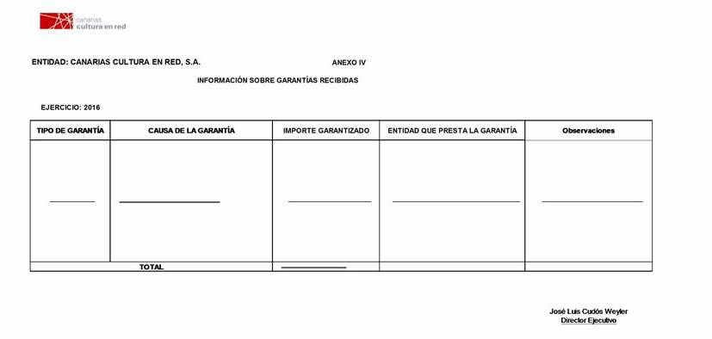
C.I.F. A
-
35077817

7. INFORMACIÓN SOBRE PERSONAL.

Anexo V .- Información sobre Personal

El capítulo de personal en el ejercicio 2016, refleja un incremento por salarios respecto al previsto en los presupuestos, de 106.562,35 euros, cuyo origen obedece a varios factores: el efecto de la reposición del 5% del salario a los trabajadores, en virtud de sentencia del año 2015 del Tribunal Superior de Justicia de Canarias, el incremento del 1% de subida salarial y el abono del resto de la paga extra de navidad de 2012, estas dos últimas circunstancias, autorizadas por el Gobierno con posterioridad a la elaboración de los presupuestos del ejercicio 2016.
C.I.F. A
-
35077817

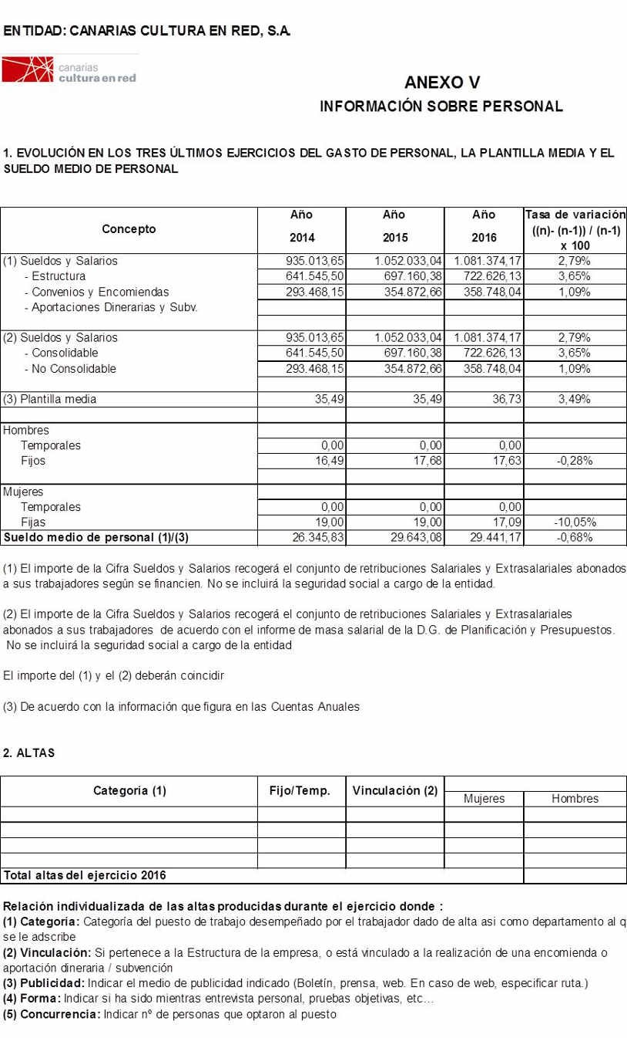
C.I.F. A
-
35077817

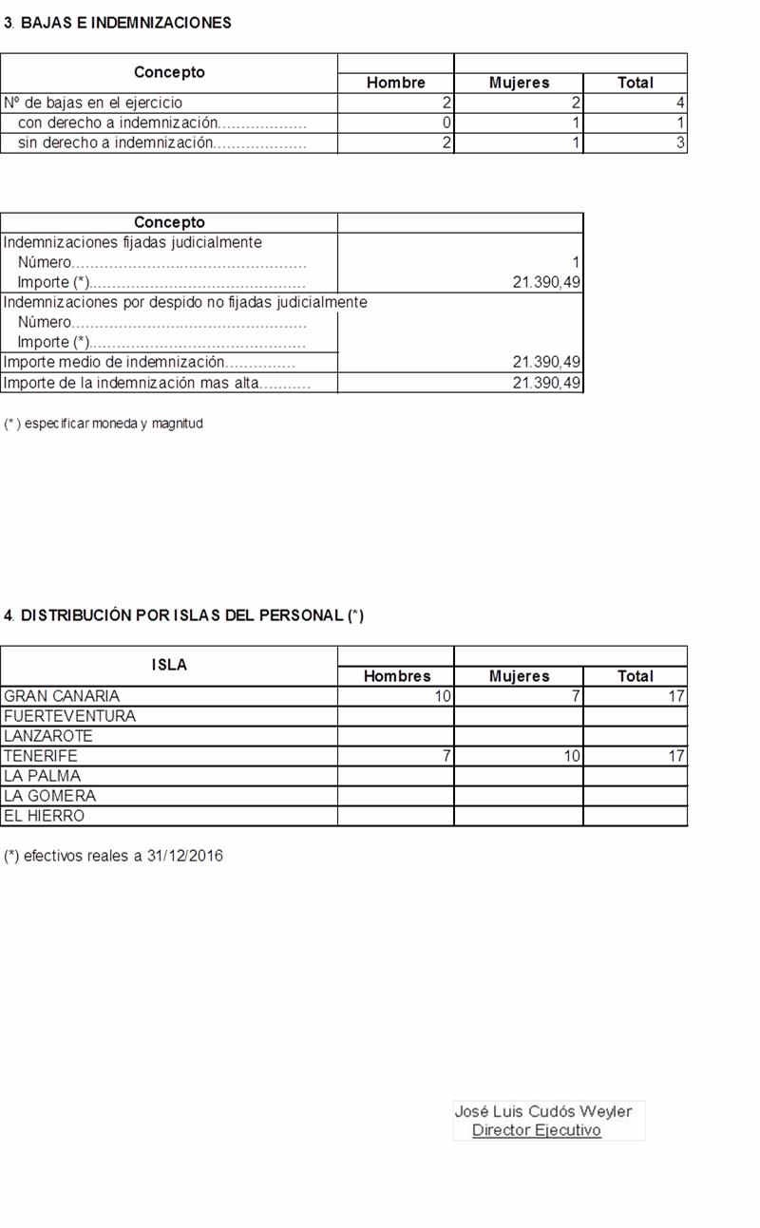
C.I.F. A
-
35077817

8. INFORMACIÓN SOBRE LOS INGRESOS POR VENTAS Y/O PRESTACIÓN DE SERVICIOS DE LA ENTIDAD.

Anexo VI .- Ingresos de la entidad

Los ingresos provenientes del Sector Público, se corresponden a la facturación por Encomiendas encargadas a la entidad durante el ejercicio.

Los ingresos del Sector Privado, se obtienen en su gran mayoría por la venta de abonos y entradas para las actividades que gestiona la empresa (Festival Internacional de Música de Canarias, Actuaciones en el Teatro Guiniguada), asimismo existen también otros ingresos derivados de contratos de colaboración con varias entidades para el apoyo y desarrollo de actividades culturales (Gestión Aeronáutica de Canarias, La Fundación Caixa y La Fundación Cajacanarias).
C.I.F. A
-
35077817

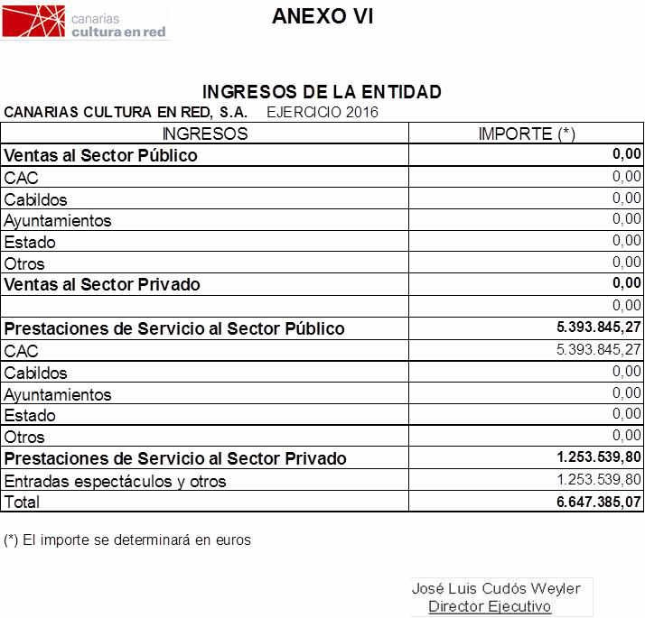
9. INFORMACIÓN SOBRE OPERACIONES FINANCIERAS.

Anexo VII .- Información sobre Operaciones Financieras

A continuación se presenta el Anexo VII, sin contenido en el ejercicio 2016 para la entidad.

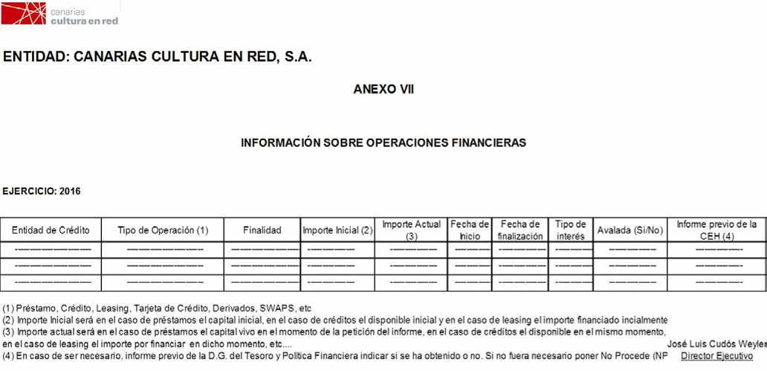
C.I.F. A
-
35077817

10. INFORMACIÓN SOBRE PLAN ECONÓMICO-FINANCIERO DE SANEAMIENTO A CORTO PLAZO, COMO CONSECUENCIA DE SITUACIONES DE DESEQUILIBRIO PRESUPUESTARIO.

Anexo VIII .- Información sobre Plan Económico-Financiero

No se presenta Plan de saneamiento. El resultado del ejercicio de déficit por 883.492,91 euros, se compensa con la aportación dineraria destinada al mantenimiento y personal de la entidad para el ejercicio de 871.980.- euros, quedando un déficit neto de 11.512,91 euros, que está previsto su aplicación contra reservas existentes.

C.I.F. A
-
35077817

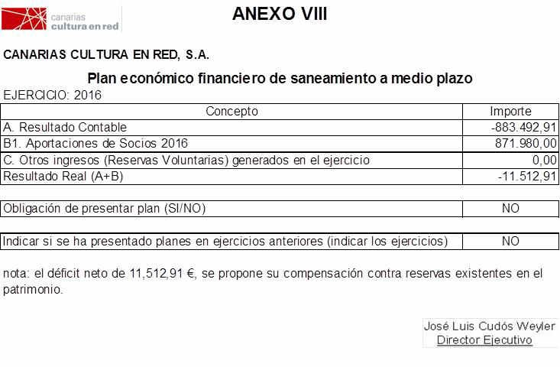

- INFORMACIÓN SOBRE PROYECCIONES AL CIERRE DEL EJERCICIO SIGUIENTE.

Las previsiones que se reflejan en los Presupuestos Generales de la Comunidad Autónoma de Canarias para el ejercicio 2017 son:

C.I.F. A
-
35077817

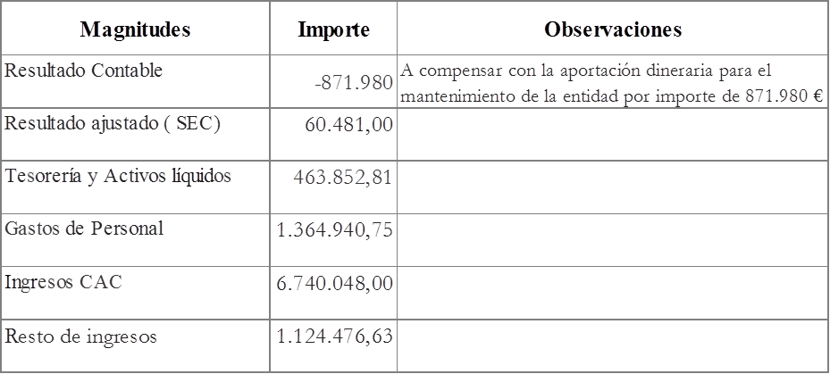

- INFORMACIÓN SOBRE CUMPLIMIENTO DE OBJETIVOS.

El Anexo IX muestra los objetivos e indicadores establecidos, las previsiones efectuadas, así como los valores reales alcanzados para el ejercicio. Estos objetivos se encuadran en el conjunto de las Encomiendas que gestiona la entidad durante el ejercicio, formando un propósito continuado en el tiempo de máxima expansión de las manifestaciones culturales en el archipiélago, así como de la colaboración para la proyección al exterior de los artistas canarios, tanto a nivel nacional como internacional.

Anexo IX .- Objetivos e Indicadores de Gestión

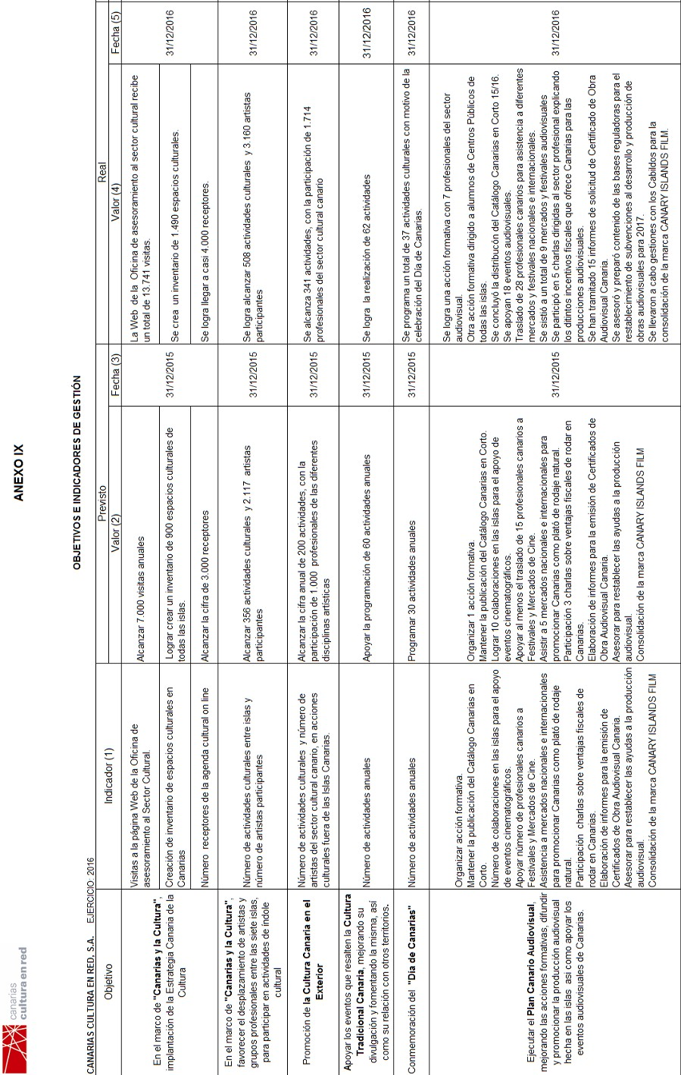
C.I.F. A
-
35077817

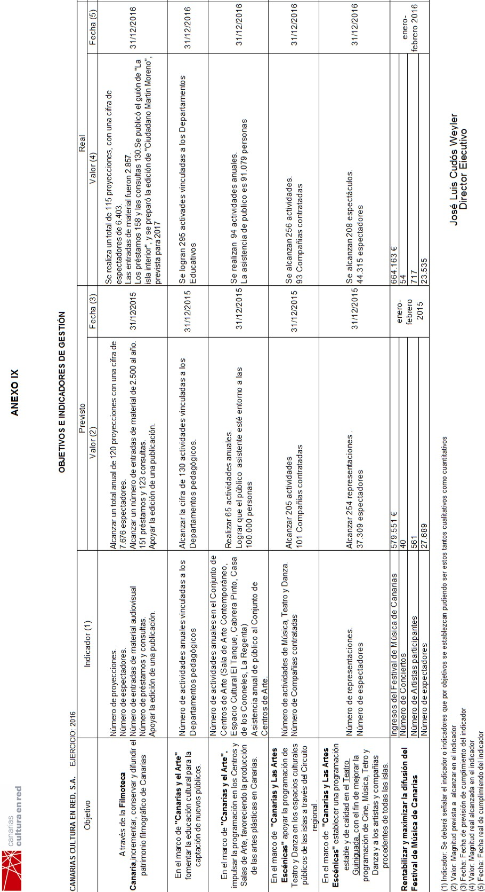
C.I.F. A
-
35077817

13. DILIGENCIA DEL DIRECTOR EJECUTIVO DE CCRED.

Anexo X .- Diligencia del Director Ejecutivo

ANEXO X

Diligencia del Director Ejecutivo, que acredita la concordancia entre la información suministrada y la que figura en las cuentas anuales aprobadas por la entidad.

DILIGENCIA:
Para hacer constar que toda la información contenida en el presente informe de Canarias Cultura en Red, S.A., concuerda con la información contenida en las cuentas anuales de
2016 aprobadas.

En el informe se incluye la siguiente información:
C.I.F. A
-
35077817

 | SI | NO
Artículo 3:  1. Información relativa al Programa de actuación Plurianual  - Liquidación de los Presupuestos de Explotación y Capital  - Información regionalizada de inversiones  - Información regionalizada de gastos |  | X
 | X
 | X
 |  | X
Artículo 4: Información sobre ejecución Aportaciones dinerarias, Subvenciones, convenios y encomiendas | X
Artículo 5: Información relativa al cumplimiento de los principios que en materia de disposición de fondos han de cumplir las entidades del sector público fundacional |  | X
Artículo 6: Información sobre garantías |  | X
Artículo 7: Información sobre Personal | X
Artículo 8: Información sobre ingresos | X
Artículo 9: Información sobre endeudamiento |  | X
Artículo 10: Información sobre Plan Económico Financiero de saneamiento |  | X
Artículo 11:Información sobre proyecciones al cierre del ejercicio | X
Artículo 12: Información sobre Objetivos e Indicadores de Gestión | X

En Las Palmas de Gran Canaria, a 8 de mayo de 2017.

José Luis Cudós Weyler

Director Ejecutivo

